vue项目布局

第一章：Stylus

Stylus介绍
Stylus是一个CSS的预处理框架，Stylus是一种新型语言，可以创建健壮的、动态的、富有表现力的CSS。
什么是CSS预处理技术？CSS预处理技术，是指用一种新语言用来为CSS 增加可编程的的特性，无需考虑浏览器的兼容性问题。你可以在 CSS 中使用变量、简单的程序逻辑、函数等等在编程语言中的一些基本技巧，可以让你的 CSS 更见简洁，适应性更强。
Stylus默认使用 .styl 的作为文件扩展名，支持多样性的CSS语法。

Stylus安装
npm install -g stylus

Stylus使用

省略括号/分号/冒号
//正常CSS
body {
font: 12px Helvetica, Arial, sans-serif;
}
.btn {
-webkit-border-radius: 5px;
-moz-border-radius: 5px;
border-radius: 5px;
}

//用stylus书写CSS
body
font 12px Helvetica, Arial, sans-serif
.btn
-webkit-border-radius 5px
-moz-border-radius 5px
border-radius 5px

结构化编码，与HTML结构对应
body
color white
div
color red
span
color blue

父级引用
// 字符&指向父选择器
div
color #A7A7A7
&.xxx
background #000

// 等同于：
input {
color: #a7a7a7;
}
Input.xxx {
background: #000;
}

变量
//我们可以指定表达式为变量
//变量名可以没有前缀要求, 但最好以$开头(好识别)
font-size = 14px
$font = font-size "微软雅黑", Arial
//使用变量
body
font $font sans-serif

编译为：
body {
font: 14px "微软雅黑", Arial sans-serif;
}

混合Mixins
//混合
border-radius(n)
-webkit-border-radius n
-moz-border-radius n
border-radius n

form input[type=button]
border-radius(5px)

// 最终编译成：
form input[type=button] {
-webkit-border-radius: 5px;
-moz-border-radius: 5px;
border-radius: 5px;
}

导入stylus
@import "./mixins.styl"

应用的混合: mixins.styl
// 一像素下边框
bottom-border-1px($color)
position relative
&::before
content ''
position absolute
z-index 200
left 0
bottom 0
width 100%
height 1px
background-color $color
transform scaleY(0.5)

// 一像素上边框
top-border-1px($color)
position relative
&::before
content ''
position absolute
z-index 200
left 0
top 0
width 100%
height 1px
background-color $color

//根据像素比缩放1px像素边框
@media only screen and (-webkit-device-pixel-ratio:2 )
.border-1px
&::before
transform scaleY(.5)
@media only screen and (-webkit-device-pixel-ratio:3 )
.border-1px
&::before
transform scaleY(.333333)

//根据像素比来使用 2x图 3x图
bg_image($star)
background-image:url('../images/stars/'+$star+'@2x.png')
@media only screen and (-webkit-device-pixel-ratio:3 )
background-image:url('../images/stars/'+$star+'@3x.png')

//清除浮动
clearFix()
*zoom 1
&::after
content ''
display block
clear both

Stylus编译
打开webstorm - file - settings，设置file watchers
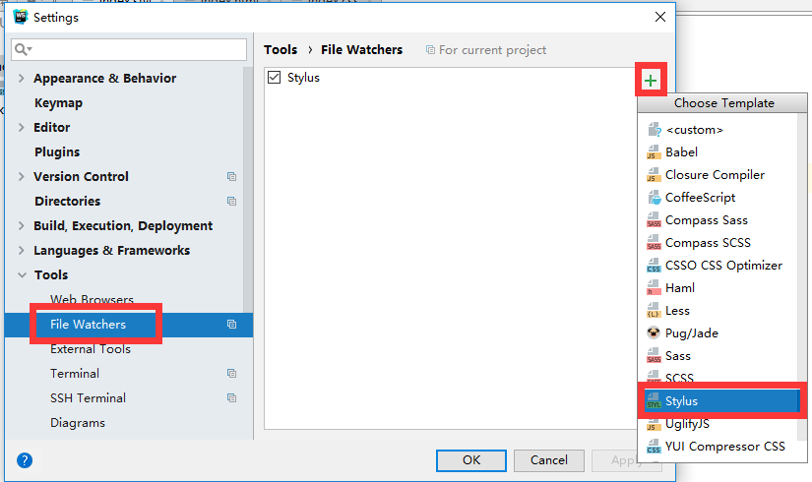

第二章：iconfont(图标字体)

2.1. iconfont介绍
- 意义：使用字体用HTML代码以文本的形式直接在网页中画icon小图标。
- 为什么使用icon字体图标？ 使用图标字体可大大减少图标维护工作量。
- 灵活性：轻松地改变图标的颜色或其他CSS效果。
- 可扩展性：改变图标的大小，就像改变字体大小一样容易。
- 矢量性：图标是矢量的，与像素无关。缩放图标不会影响清晰度。
- 兼容性：字体图标支持所有现代浏览器（包括糟糕的IE6）。
- 本地使用：通过添加定制字体到你的本地系统，你可以在各种不同的设计和编辑应用程序中使用它们。

2.2. iconfont使用

2.2.1. 本地没有iconfont
本地没有iconfont， 所以我们需要依赖网站制作，目前国内用的最多的是阿里巴巴矢量库（http://www.iconfont.cn/）
- 注册账户
- 把你想要的图标添加入库（购物车）
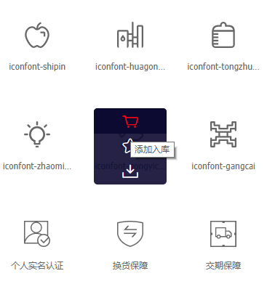
- 点击购物车，将你想要的图标添加到项目中
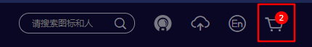
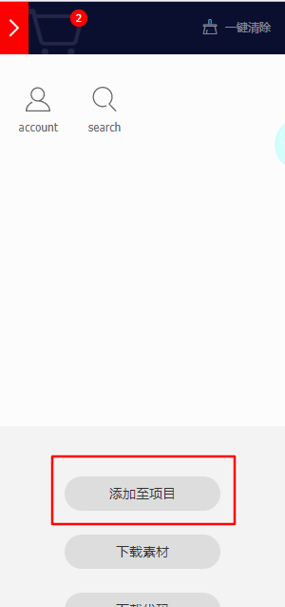
- 下载到本地使用
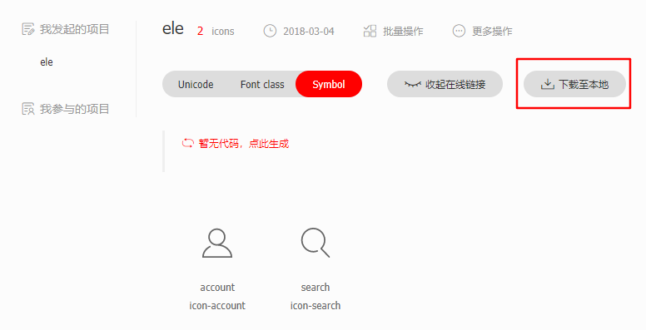
- 三种使用方式
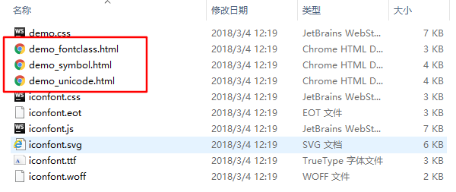
- unicode引用
- symbol引用
- font-class引用

2.2.1. 本地有iconfont
本地有字体图标文件，如SVG文件。
- 图标字体: 使用IcoMoon将SVG格式的图标转换生成图标字体及样式
- 进入icoMoon官网: https://icomoon.io/
- 点击右上角, 进入处理页面
- 点击左上角, 选择resource\SVG\*.svg, 上传显示到页面
- 在页面选择所有svg, 点击右下角生成图标字体样式
- 点击左上角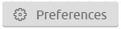指定Font-Name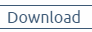为sell-icon, 点击右下角下载到本地
- 解压zip包, 访问demo.html测试
- 我们项目需要的是fonts和style.css

第三章：项目页面

项目功能页面
01_外卖首页 02_搜索页面 03_订单列表页面
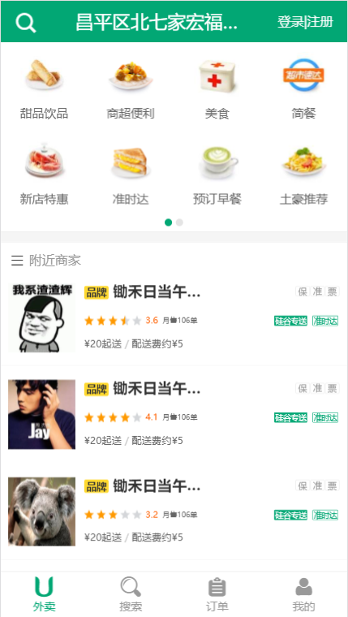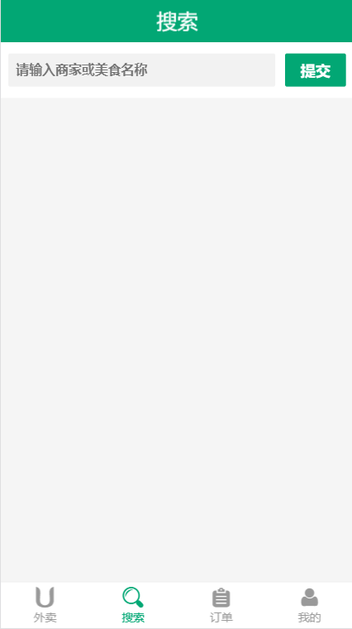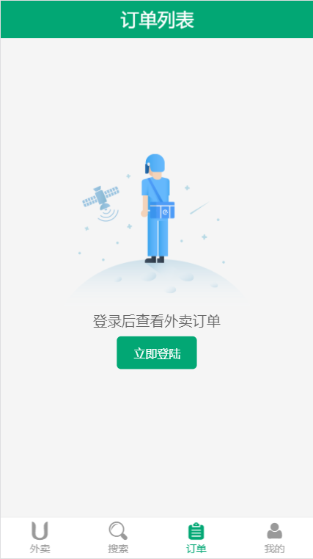

04_用户中心页面 05_短信登录页面 06_密码登录页面
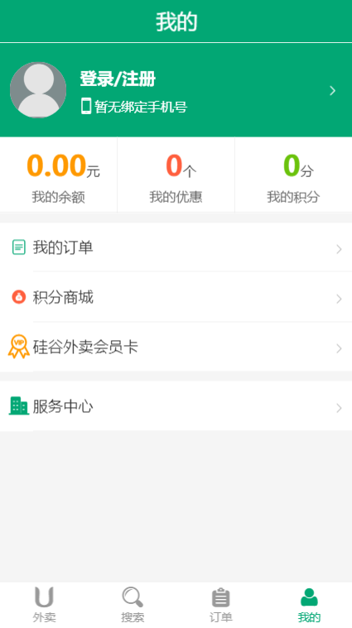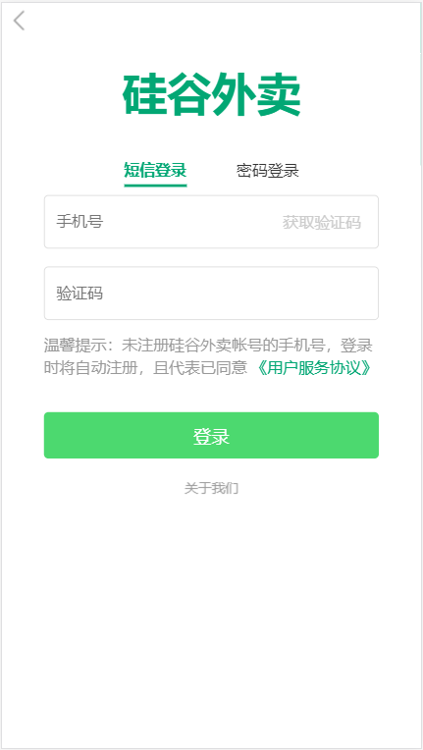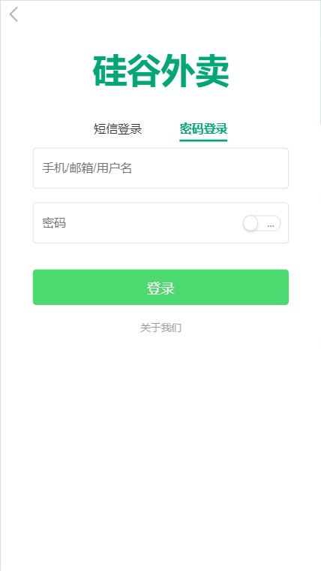

混合: stylus/mixins.styl
// 一像素下边框
bottom-border-1px($color)
position relative
&::before
content ''
position absolute
z-index 200
left 0
bottom 0
width 100%
height 1px
background-color $color
transform scaleY(0.5)
// 一像素上边框
top-border-1px($color)
position relative
&::before
content ''
position absolute
z-index 200
left 0
top 0
width 100%
height 1px
background-color $color
//根据像素比缩放1px像素边框
@media only screen and (-webkit-device-pixel-ratio:2 )
.border-1px
&::before
transform scaleY(.5)
@media only screen and (-webkit-device-pixel-ratio:3 )
.border-1px
&::before
transform scaleY(.333333)
//根据像素比来使用 2x图 3x图
bg-image($url)
background-image:url($url+"@2x.png")
@media (-webkit-min-device-pixel-ratio: 3),(min-device-pixel-ratio: 3)
background-image:url($url+"@3x.png")
//清除浮动
clearFix()
*zoom 1
&::after
content ''
display block
clear both

footer布局

3.3.1. 说明
- 4个选项水平平均分配文字居中: flex布局
- 点击的整个区域都要能响应, 而不仅是文本区: 点击响应区域要大
- 点击响应切换页面：display none/block
- 图标使用的是iconfont
- 整个区域上面1px像素高度的横线: after伪类 + @media缩放

3.3.2. 结构
<div id="app">
<section class="content">
<!--首页外卖-->
<div class="on">
<section class="msite">首页外卖</section>
</div>
<!--搜索-->
<div>
<section class="search">搜索</section>
</div>
<!--订单-->
<div>
<section class="order">订单</section>
</div>
<!--我的-->
<div>
<section class="profile">我的</section>
</div>
</section>
<footer class="footer_guide border-1px">
<a href="javascript:;" class="guide_item on">
<span class="item_icon">
<i class="iconfont icon-waimai"></i>
</span>
<span>外卖</span>
</a>
<a href="javascript:;" class="guide_item">
<span class="item_icon">
<i class="iconfont icon-search"></i>
</span>
<span>搜索</span>
</a>
<a href="javascript:;" class="guide_item">
<span class="item_icon">
<i class="iconfont icon-dingdan"></i>
</span>
<span>订单</span>
</a>
<a href="javascript:;" class="guide_item">
<span class="item_icon">
<i class="iconfont icon-geren"></i>
</span>
<span>我的</span>
</a>
</footer>
</div>

3.3.3. stylus样式
.footer_guide //footer
top-border-1px(#e4e4e4)
position fixed
z-index 100
left 0
right 0
bottom 0
background-color #fff
width 100%
height 50px
display flex
.guide_item
display flex
flex 1
text-align center
flex-direction column
align-items center
margin 5px
color #999999
&.on
color #02a774
span
font-size 12px
margin-top 2px
margin-bottom 2px
.iconfont
font-size 22px

3.3.4. js
var contentList = document.querySelectorAll('#app .content>div')
var guideItems = document.querySelectorAll('#app .guide_item')

//footer tab切换
for (var i = 0; i < guideItems.length; i++) {
guideItems[i].index = i
guideItems[i].addEventListener('touchend', function () {
for (var i = 0; i < guideItems.length; i++) {
guideItems[i].className = 'guide_item'
contentList[i].className = ''
}
this.className = 'guide_item on'
contentList[this.index].className = 'on'
})
}

轮播图

说明
- 使用swiper库
- 引入swiper.css
- 引入swiper.js

结构
<nav class="msite_nav">
<div class="swiper-container">
<div class="swiper-wrapper">
<div class="swiper-slide">
<a href="javascript:" class="link_to_food">
<div class="food_container">
<img src="./images/nav/1.jpg">
</div>
<span>甜品饮品</span>
</a>
<a href="javascript:" class="link_to_food">
<div class="food_container">
<img src="./images/nav/2.jpg">
</div>
<span>商超便利</span>
</a>
<a href="javascript:" class="link_to_food">
<div class="food_container">
<img src="./images/nav/3.jpg">
</div>
<span>美食</span>
</a>
<a href="javascript:" class="link_to_food">
<div class="food_container">
<img src="./images/nav/4.jpg">
</div>
<span>简餐</span>
</a>
<a href="javascript:" class="link_to_food">
<div class="food_container">
<img src="./images/nav/5.jpg">
</div>
<span>新店特惠</span>
</a>
<a href="javascript:" class="link_to_food">
<div class="food_container">
<img src="./images/nav/6.jpg">
</div>
<span>准时达</span>
</a>
<a href="javascript:" class="link_to_food">
<div class="food_container">
<img src="./images/nav/7.jpg">
</div>
<span>预订早餐</span>
</a>
<a href="javascript:" class="link_to_food">
<div class="food_container">
<img src="./images/nav/8.jpg">
</div>
<span>土豪推荐</span>
</a>
</div>
<div class="swiper-slide">
<a href="javascript:" class="link_to_food">
<div class="food_container">
<img src="./images/nav/9.jpg">
</div>
<span>甜品饮品</span>
</a>
<a href="javascript:" class="link_to_food">
<div class="food_container">
<img src="./images/nav/10.jpg">
</div>
<span>商超便利</span>
</a>
<a href="javascript:" class="link_to_food">
<div class="food_container">
<img src="./images/nav/11.jpg">
</div>
<span>美食</span>
</a>
<a href="javascript:" class="link_to_food">
<div class="food_container">
<img src="./images/nav/12.jpg">
</div>
<span>简餐</span>
</a>
<a href="javascript:" class="link_to_food">
<div class="food_container">
<img src="./images/nav/13.jpg">
</div>
<span>新店特惠</span>
</a>
<a href="javascript:" class="link_to_food">
<div class="food_container">
<img src="./images/nav/14.jpg">
</div>
<span>准时达</span>
</a>
<a href="javascript:" class="link_to_food">
<div class="food_container">
<img src="./images/nav/1.jpg">
</div>
<span>预订早餐</span>
</a>
<a href="javascript:" class="link_to_food">
<div class="food_container">
<img src="./images/nav/2.jpg">
</div>
<span>土豪推荐</span>
</a>
</div>
</div>
<!-- Add Pagination -->
<div class="swiper-pagination"></div>
</div>
</nav>

stylus样式
.msite_nav
bottom-border-1px(#e4e4e4)
margin-top 45px
height 200px
background #fff
.swiper-container
width 100%
height 100%
.swiper-wrapper
width 100%
height 100%
.swiper-slide
display flex
justify-content center
align-items flex-start
flex-wrap wrap
.link_to_food
width 25%
.food_container
display block
width 100%
text-align center
padding-bottom 10px
font-size 0
img
display inline-block
width 50px
height 50px
span
display block
width 100%
text-align center
font-size 13px
color #666
.swiper-pagination
>span.swiper-pagination-bullet-active
background #02a774

js
//swiper
var swiper = new Swiper('.swiper-container', {
loop: true,
pagination: {
el: '.swiper-pagination'
}
})

star

说明
- 通过像素比来判断使用2x图/3x图：不同手机的屏幕密度（像素比）不一样, 一般都在2以上(如iphone6为2,iphone6s为3), 为了适配不同的手机, UI设计师为同一个图片制作了2x和3x的2套图片(图形一样, 但大小不一样)
- 通过class决定使用哪些大小的图片

图片
star24_half@2x.png
star24_half@3x.png
star24_off@2x.png
star24_off@3x.png
star24_on@2x.png
star24_on@3x.png
star36_half@2x.png
star36_half@3x.png
star36_off@2x.png
star36_off@3x.png
star36_on@2x.png
star36_on@3x.png
star48_half@2x.png
star48_half@3x.png
star48_off@2x.png
star48_off@3x.png
star48_on@2x.png
star48_on@3x.png

结构
<div class="star star-24">
<span class="star-item on"></span>
<span class="star-item on"></span>
<span class="star-item on"></span>
<span class="star-item half"></span>
<span class="star-item off"></span>
</div>

stylus样式
.star
float left
font-size 0
.star-item
display inline-block
background-repeat no-repeat
&.star-48
.star-item
width 20px
height 20px
margin-right 22px
background-size 20px 20px
&:last-child
margin-right: 0
&.on
bg-image('../images/stars/star48_on')
&.half
bg-image('../images/stars/star48_half')
&.off
bg-image('../images/stars/star48_off')
&.star-36
.star-item
width 15px
height 15px
margin-right 6px
background-size 15px 15px
&:last-child
margin-right 0
&.on
bg-image('../images/stars/star36_on')
&.half
bg-image('../images/stars/star36_half')
&.off
bg-image('../images/stars/star36_off')
&.star-24
.star-item
width 10px
height 10px
margin-right 3px
background-size 10px 10px
&:last-child
margin-right 0
&.on
bg-image('../images/stars/star24_on')
&.half
bg-image('../images/stars/star24_half')
&.off
bg-image('../images/stars/star24_off')

登陆注册

结构
<!--on表示显示，off表示关闭-->
<div class="off">
<section class="loginContainer">
<div class="loginInner">
<div class="login_header">
<h2 class="login_logo">硅谷外卖</h2>
<div class="login_header_title">
<a href="javascript:;" class="on">短信登录</a>
<a href="javascript:;">密码登录</a>
</div>
</div>
<div class="login_content">
<form>
<div class="on">
<section class="login_message">
<input type="tel" maxlength="11" placeholder="手机号">
<button disabled="disabled" class="get_verification">获取验证码</button>
</section>
<section class="login_verification">
<input type="tel" maxlength="8" placeholder="验证码">
</section>
<section class="login_hint">
温馨提示：未注册硅谷外卖帐号的手机号，登录时将自动注册，且代表已同意
<a href="javascript:;">《用户服务协议》</a>
</section>
</div>
<div>
<section>
<section class="login_message">
<input type="tel" maxlength="11" placeholder="手机/邮箱/用户名">
</section>
<section class="login_verification">
<input type="tel" maxlength="8" placeholder="密码">
<div class="switch_button off">
<div class="switch_circle"></div>
<span class="switch_text">...</span>
</div>
</section>
<section class="login_message">
<input type="text" maxlength="11" placeholder="验证码">
<img class="get_verification" src="./images/captcha.svg" alt="captcha">
</section>
</section>
</div>
<button class="login_submit">登录</button>
</form>
<a href="javascript:;" class="about_us">关于我们</a>
</div>
<a href="javascript:" class="go_back">
<i class="iconfont icon-jiantou2"></i>
</a>
</div>
</section>
</div>

stylus样式
>.off
display none
>.on
position fixed
top 0
left 0
right 0
bottom 0
z-index 200
.loginContainer
width 100%
height 100%
background #fff
.loginInner
padding-top 60px
width 80%
margin 0 auto
.login_header
.login_logo
font-size 40px
font-weight bold
color #02a774
text-align center
.login_header_title
padding-top 40px
text-align center
>a
color #333
font-size 14px
padding-bottom 4px
&:first-child
margin-right 40px
&.on
color #02a774
font-weight 700
border-bottom 2px solid #02a774
.login_content
>form
>div
display none
&.on
display block
input
width 100%
height 100%
padding-left 10px
box-sizing border-box
border 1px solid #ddd
border-radius 4px
outline 0
font 400 14px Arial
&:focus
border 1px solid #02a774
.login_message
position relative
margin-top 16px
height 48px
font-size 14px
background #fff
.get_verification
position absolute
top 50%
right 10px
transform translateY(-50%)
border 0
color #ccc
font-size 14px
background transparent
.login_verification
position relative
margin-top 16px
height 48px
font-size 14px
background #fff
.switch_button
font-size 12px
border 1px solid #ddd
border-radius 8px
transition background-color .3s,border-color .3s
padding 0 6px
width 30px
height 16px
line-height 16px
color #fff
position absolute
top 50%
right 10px
transform translateY(-50%)
&.off
background #fff
.switch_text
float right
color #ddd
&.on
background #02a774
>.switch_circle
//transform translateX(27px)
position absolute
top -1px
left -1px
width 16px
height 16px
border 1px solid #ddd
border-radius 50%
background #fff
box-shadow 0 2px 4px 0 rgba(0,0,0,.1)
transition transform .3s
.login_hint
margin-top 12px
color #999
font-size 14px
line-height 20px
>a
color #02a774
.login_submit
display block
width 100%
height 42px
margin-top 30px
border-radius 4px
background #4cd96f
color #fff
text-align center
font-size 16px
line-height 42px
border 0
.about_us
display block
font-size 12px
margin-top 20px
text-align center
color #999
.go_back
position absolute
top 5px
left 5px
width 30px
height 30px
>.iconfont
font-size 20px
color #999

js
var profileLink = document.querySelector('#app .profile-link')
var loginOrRegister = document.querySelectorAll('.login_content>form>div')
var loginA = document.querySelectorAll('.login_header_title>a')
var switchCircle = document.querySelector('.switch_circle')
var switchButton = document.querySelector('.switch_button')
var switchText = document.querySelector('.switch_text')
var goBack = document.querySelector('.go_back')
var login = document.querySelector('#app>div')
var headerLogin = document.querySelector('.header_login')

//切换手机号登陆/密码登陆
for (var i = 0; i < loginA.length; i++) {
loginA[i].index = i
loginA[i].addEventListener('touchend', function () {
for (var i = 0; i < loginOrRegister.length; i++) {
loginA[i].className = ''
loginOrRegister[i].className = ''
}
this.className = 'on'
loginOrRegister[this.index].className = 'on'
})
}
//登陆界面切换密码明/暗文
var isSwitch = false
switchButton.addEventListener('touchend', function () {
if (!isSwitch) {
switchCircle.style.transform = 'translateX(27px)'
this.className = 'switch_button on'
switchText.innerText = 'abc'
} else {
switchCircle.style.transform = 'translateX(0)'
this.className = 'switch_button off'
switchText.innerText = '...'
}
isSwitch = !isSwitch
})
//控制登陆界面的on/off
profileLink.addEventListener('touchend', function () {
login.className = 'on'
})
goBack.addEventListener('touchend', function () {
login.className = 'off'
})
//点击首页的登录注册 跳转到登录注册
headerLogin.addEventListener('touchend', function () {
login.className = 'on'
})

